Mousse avocat-jambon cru
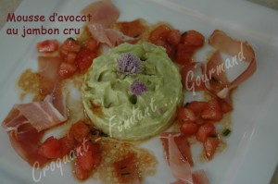 Pour 7 Croquants-Gourmands
- 3 avocats
- 15 cl de crème fleurette
- 2 g de gélatine en feuille
- 1 citron
- 10 tranches fines de jambon cru
- sel & poivre blanc
- 4 tomates
- huile d'olive
- vinaigre balsamique
- ciboulette
Presser le citron pour recueillir le jus (6 cuillerées à soupe).
Mettre la gélatine à tremper dans l'eau froide.
Ouvrir les avocats et récupérer la chair.
Couper en dés la moitié d'un avocat, l'arroser avec 1 cuillerée à soupe de jus de citron et la réserver au frais en mettant dans le bol les noyaux.
Faire chauffer une cuillerée de jus de citron et y faire fondre la gélatine ramollie et bien essorée.
Mixer la chair des avocats avec la gélatine et le jus de citron restant.
Assaisonner en sel (sel aux herbes pour moi) et poivre.
Hacher au couteau 3 tranches de jambon et incorporer le hachis à la purée d'avocat.
Fouetter la crème très froide en chantilly et la mélanger délicatement à la mousse d'avocat.
Répartir la préparation dans des cercles et garder au frais.
Préparer la vinaigrette de tomates.
Présenter en retirant le cercle et en entourant chaque mousse d'une tranche de jambon découpée en lanières, de vinaigrette de tomates et des dés d'avocat réservés

